Y33SD
Yamaha MT07 2014
Kit pro levou stranu: Kit pro pravou stranu:
Poz. | Popis | Kat.č. | Počet
2 | Dural. redukce | 1115 | 1
3 | Nosič pro SLD | 537 | 1
4 | Šroub M8x25 | 815 | 2
5 | Podložka M8 | 802 | 2
6 | Šroub M12x110x1,25 | 910 | 1
Poz. | Popis | Kat.č. | Počet
2 | Dural. redukce | 1115 | 1
3 | Nosič pro SLD | 537 | 1
4 | Šroub M8x25 | 815 | 2
5 | Podložka M8 | 802 | 2
6 | Šroub M12x110x1,25 | 910 | 1

Montážní postup- levá strana:
- Demontujte originální šroub z rámu motocyklu.
- Do rámu vložíme dural. váleček (poz.2).
- Na dural. Redukci z rámu namontujeme nosič pro SLD (poz.3) a stáhneme šroubem (poz.6).
- Na nosič namontujeme sllider (poz.1) pomocí šroubů (poz.4) a podložky (poz.5).

Montážní postup-:
- Demontujte originální šroub z rámu motocyklu.
- Do rámu vložíme dural. váleček (poz.2).
- Na dural. Redukci z rámu namontujeme nosič pro SLD (poz.3) a stáhneme šroubem (poz.6).
- Na nosič namontujeme sllider (poz.1) pomocí šroubů (poz.4) a podložky (poz.5).

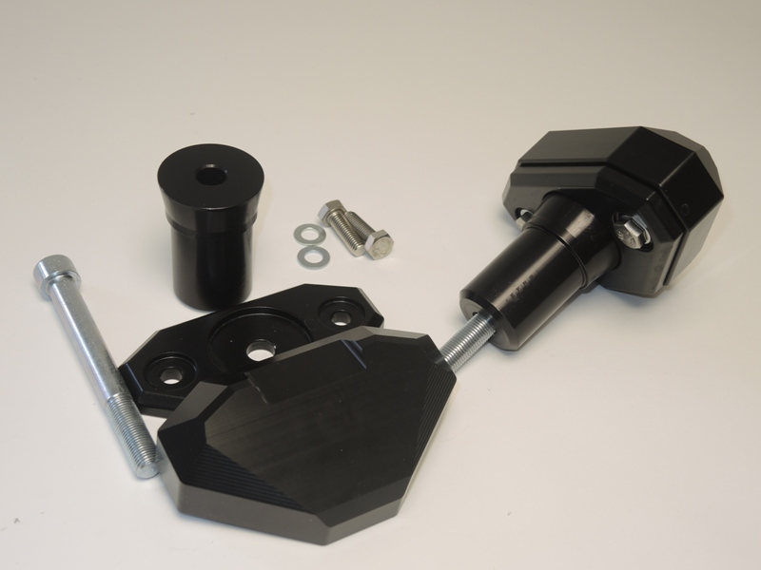
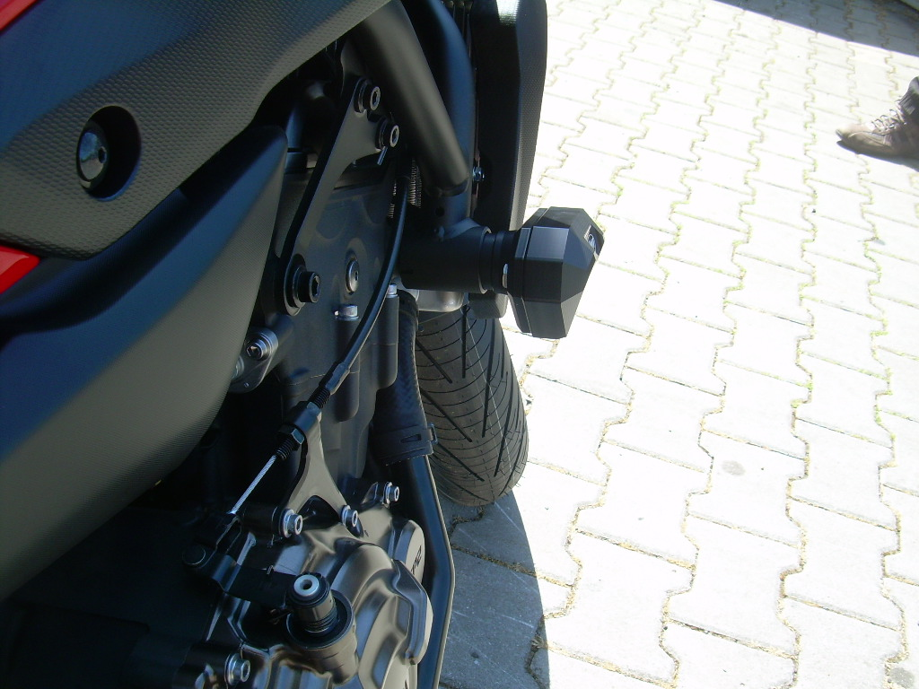
Na závity všech šroubů použijte lepidlo na závity- modré barvy.
3
2
4,5
6

